Міністерство освіти та науки України

Вінницький національний технічний університет

Кафедра комп’ютерних наук

Практична робота №1

З дисципліни “Операційні системи ”

Тема:

“Робота з файлами”

Виконав студент групи 2КН-18б:

Максименюк М.Р.

Викладач:

Белзецький Р.С.

Міністерство освіти та науки України

Вінницький національний технічний університет

Кафедра комп’ютерних наук

Практична робота №1

З дисципліни “Операційні системи ”

Тема:

“Робота з файлами”

Виконав студент групи 2КН-18б:

Максименюк М.Р.

Викладач:

Сілагін О.В

Тема: Робота з файлами у ОС “Linux”

Мета: “Навчитись працювати з файлами(папками та текстовими документами) у ОС “Linux” використовуючи термінал”

Хід роботи

Запускаємо термінал. Є декілька способів отримати доступ до терміналу:

В Ubuntu можна запустить термінал Linux натиснувши комбінацію клавіш **Ctrl+Alt+T**.

1. Створюєм у домашньому каталозі два нових каталоги: maks1 та maks2.
2. За допомогою команди ls перевіряємо результат виконання.
3. За допомогою команди cd maks1 переходимо до каталогу maks1.
4. Створюєм у каталозі файл – file1.txt
5. За допомогою команди cat> file1.txt ввести текст до файлу – file1.txt
6. 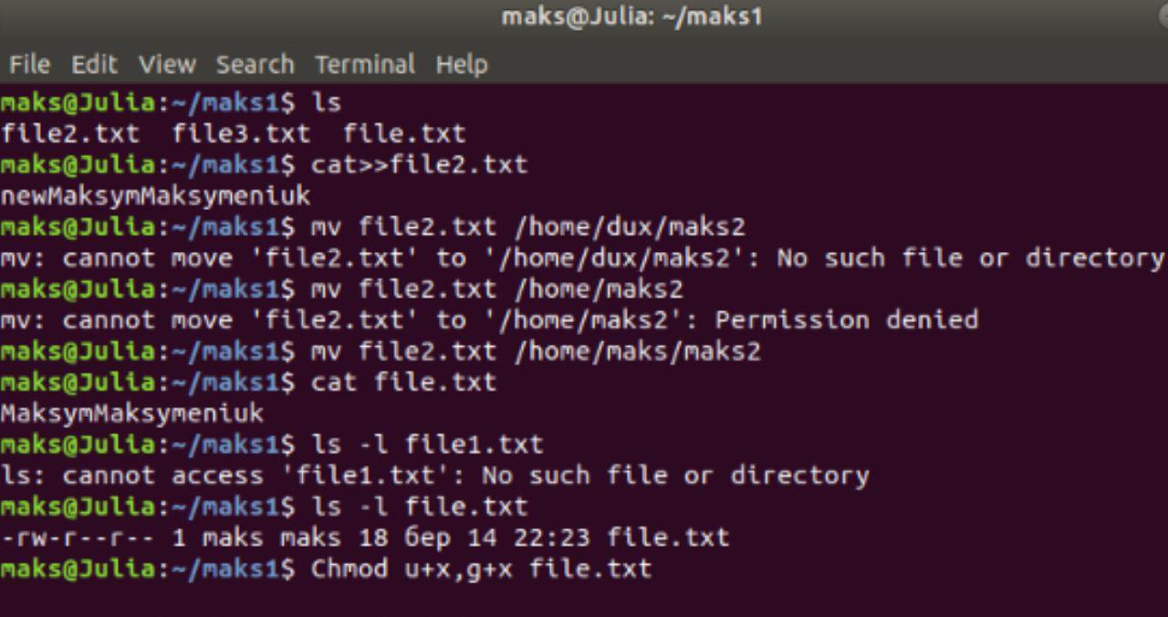Створєм дві копії цього файла: file2.txt та file3.txt, за допомогою команди:

cp file1.txt file2.txt && cp file1.txt file3.txt

1. За допомогою команди cat>>file.txt, дописуєм контент у файли file2.txt та file3.txt
2. Використаємо команду mv file2.txt /home/maks/maks2 для того щоб перемістити наш файл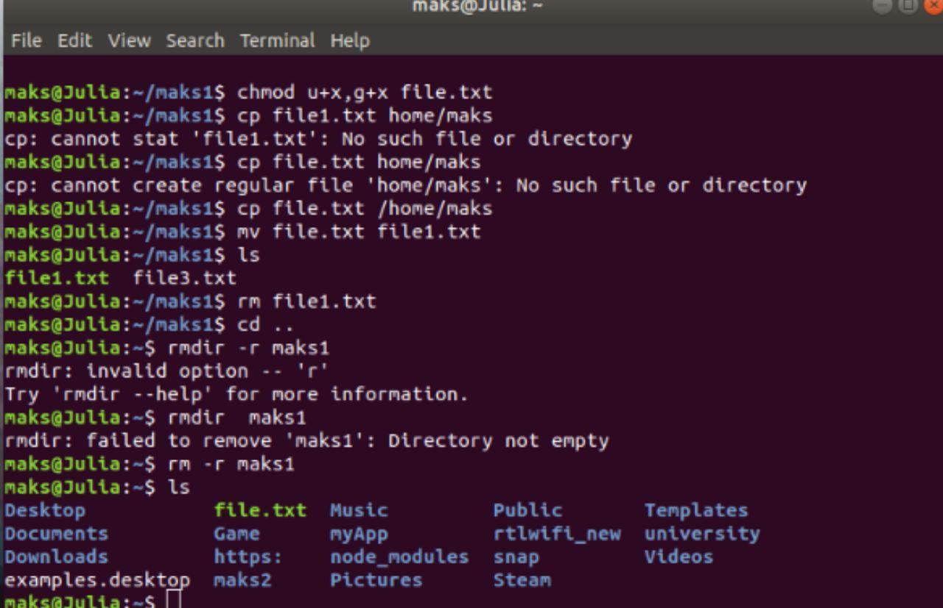.
3. Командою cat file1.txt виводимо вміст файла – file1.txt
4. Перевіряємо права на файл – file1.txt, використовуєм команду(ls -l file1.txt)
5. Додаєм повноваження на виконання файла file1.txtвласнику цього файла та групі користувачів, в яку входить власник файла, командою :

Chmod u+x,g+x file1.txt

1. Копіюєм file1.txtв початковий домашній каталог
2. Перейменовуєм файл file1.txtу файл file.txt *(*mv file1.txt file.txt*)*
3. Вилучаєм файл file1.txtіз поточного каталогу
4. Знищуєм каталог maks1*(*rmdir maks1*)*
5. Переходимо в каталог maks2
6. Порівнюєм між собою файли file2.txtта file3.txt*.* і спільні рядки записуєм у файл res.txt*(*comm file2.txt file3.txt > res.txt*)*
7. З’єднаємо файли file2.txtта file3.txtв один файл file.txt
8. Виведем на екран дисплея календар 2019 року(cal 2019 | more)

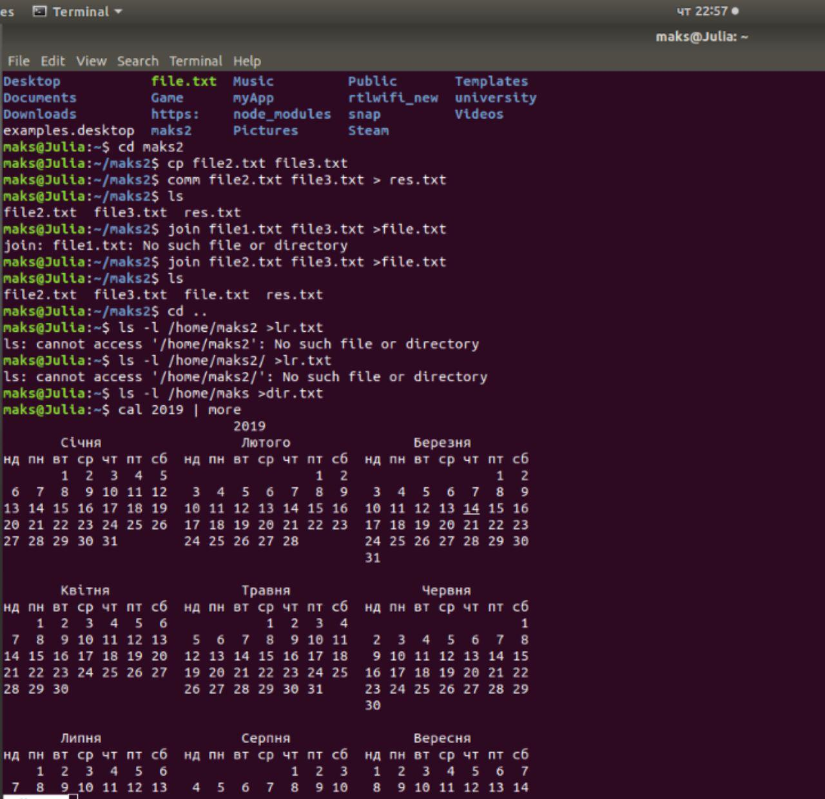

1. Виведем на екран дисплея список всіх команд інтерпретатора *bash (*help*)*

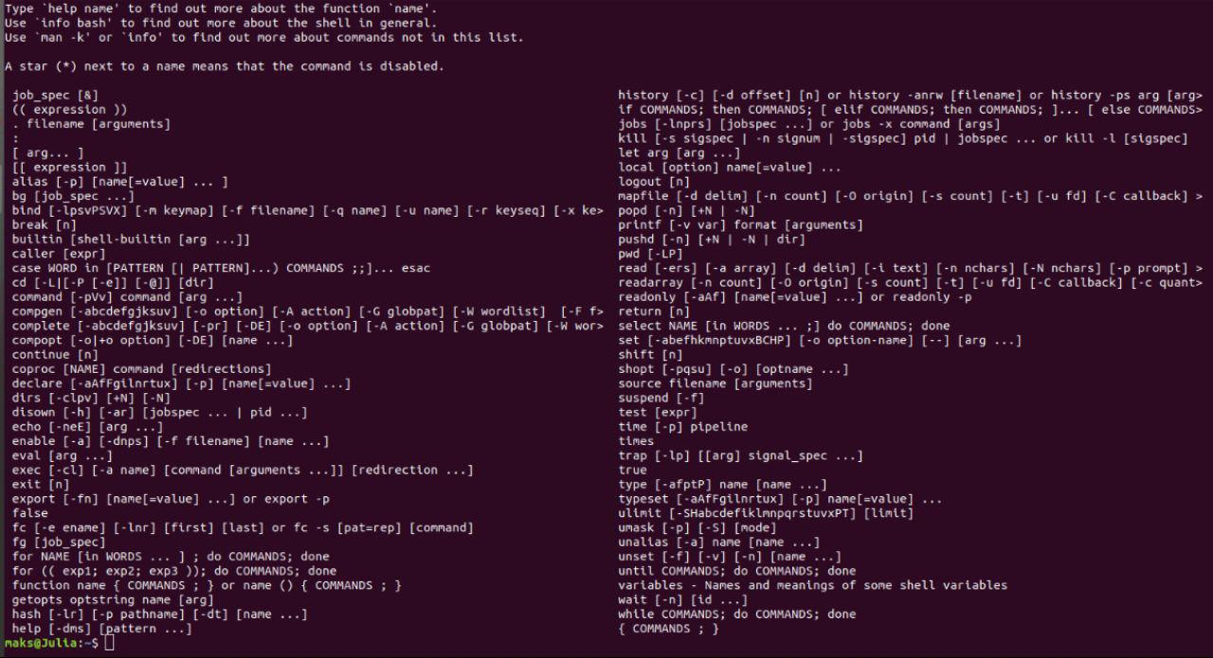

Висновок

Виконуючи цю практичну роботу, я навчився працювати з файлами у операційній системі LINUX. Створювати, видаляти папки, текстові документи та редагувати їх вміст.